|  | **BiLINGUAL OF LYCEE IN EXCELLENCE IN SCIENCES**  **DEVOIR N’2 DE SVT du mois Novembre : NIVEAU 1ére S2 DUREE : 2 H**  **PROFESSEUR : M. NDOUR** | **ANNEE SCOLAIRE :**  Description : C:\Users\MRNDIA~1\AppData\Local\Temp\men-logo.png**2022 - 2023** |
| --- | --- | --- |

**I – MAITRISE DE CONNAISSANCES 5 points**

Par un exposé clair et illustré, fait une étude comparative des structures des cellules animale et végétale.

**II – COMPETENCES METHODOLOGIQUES : 14 points**

**Exercice1 : 8 points**

**A.**L’osmium est un élément chimique métallique présent dans les minerais de platine. Il est utilisé en microscopie électronique, du fait de son opacité aux électrons. Par conséquent, plus une zone de la cellule est osmophile, plus elle apparaît sombre au microscope électronique. Le tétroxyde d’osmium est un fixateur. Au microscope électronique, il présente la membrane cytoplasmique constituée de deux feuillets sombres de 20 Angstrom, chacun, séparés par un feuillet clair de 35 Angstrom. Le document 1 correspond aux électronographies de membranes cytoplasmiques de deux cellules contigües séparées par un espace intercellulaire de 100 à 200 Angstrom.

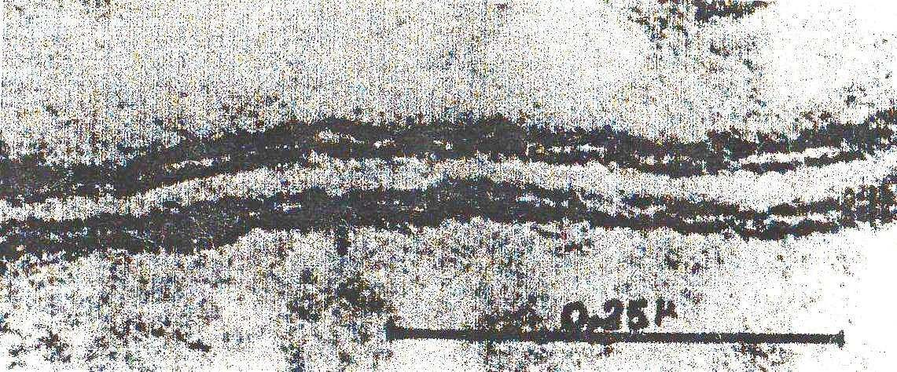

**Document 1**

1. Fais un schéma d’interprétation du document 1. **2** **points**

B-L ’analyse biochimique montre que la membrane cytoplasmique est essentiellement composée de protéines et de phospholipides. Par ailleurs, les phospholipides constituent des molécules orientées avec un pôle à la fois hydrophile et osmiophile, et un pôle à la fois hydrophobe et osmiophobe.

Pour expliquer l’électronographie de la membrane cytoplasmique, plusieurs modèles moléculaires ont été proposés, dont celui du duo Danielli et Dawson (document 3)

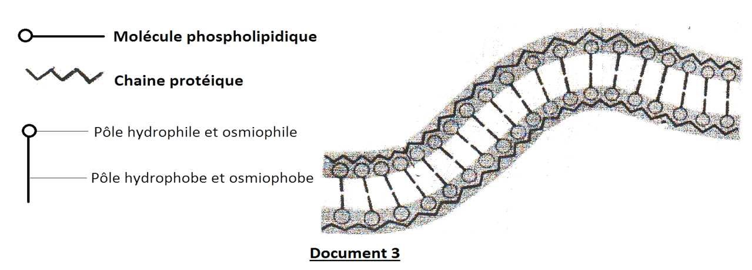

2

A partir de l’analyse du document 3 , justifie que ce modèle est insuffisant **2 points**

1. En te basant sur l’exploitation des différentes informations précédentes, montre que ce modèle moléculaire, proposé par Danielli et Dawson, est bien conforme à l’électronographie de la membrane. **2** **points**

**C**- Néanmoins, cette interprétation moléculaire ancienne est aujourd’hui abandonnée au profit de celle moderne proposée par Singer et Nicholson représentée par le document 3 ci-dessous. En effet, le modèle de Danielli et Dawson ne répond pas aux propriétés de perméabilité de la membrane.

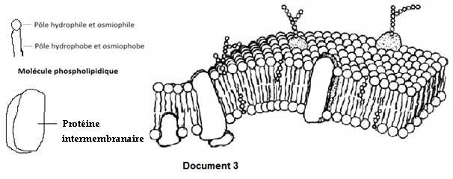

En comparant les deux interprétations moléculaires, dis-en quoi le modèle de Singer et Nicholson retenu de nos jours assure la perméabilité membranaire. **2** **points**

**Exercice2** : **6** **points**

On se propose d’étudier l’évolution de l’utilisation du glucose par des levures en fonction de la présence ou non de dioxygène dans le milieu.

La levure de bière est un champignon unicellulaire qui, cultivé en présence d’oxygène (en aérobiose) puis en anaérobiose. La figure 1 ci-dessous présente un organite cellulaire de cette levure.

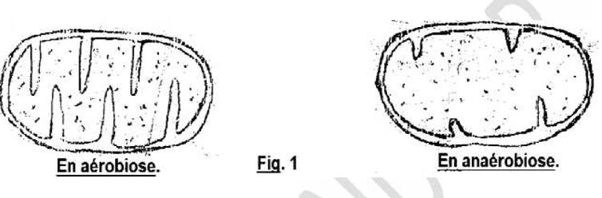

1. Donne le nom de cette organite **1 point**
2. Compare les résultats obtenus en aérobiose puis en anaérobiose. **1.5** **point**
3. Interprète ces résultats **1.5** **point**
4. L’équation bilan de la respiration cellulaire des levures est

C6H12O6 + 6 O2 6 CO2 + 12 H2O

1. L’équation bilan de la fermentation alcoolique des levures est :

C6H12O6 2 C2H5OH + 2 CO2

1. On réalise une suspension de levures que l’on place dans une cuve.

Au temps t =0 on y ajoute une quantité importante de glucose.

On mesure grâce à trois sondes l’évolution de la quantité de CO2, d’O2 et d’éthanol au cours du temps dans la cuve. Les données sont transmises à un ordinateur qui les transcrit sous forme d’un graphique ( figure 2 ).

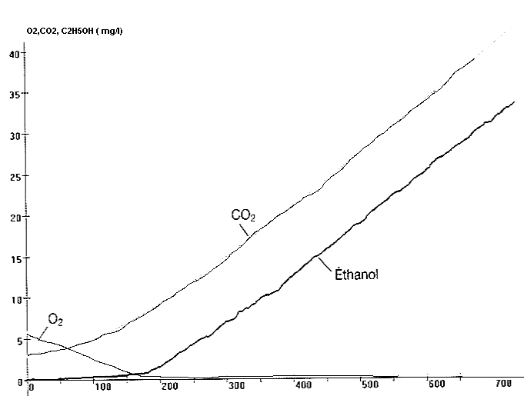

Temps (en s)

O2,CO2, C2H5OH ( ethanol )

(mg/ml)

1. Analyse et interprète la figure 2 ci- dessus **1.5 point**
2. . Etablit le bilan énergétique des deux réactions métaboliques. **0.5 point**

**Présentation** : **1** **point**